Материал для дистанционного обучения 01.11.2021
Уважаемые студенты, прочитайте лекцию и сделайте конспект
Определим, каковы возрастные границы молодости, и порассуждаем, почему в современном обществе молодость заканчивается позже. Выделим особенности социального и социально-психологического положения молодёжи.
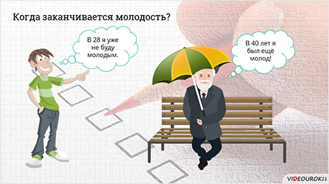

Конспект урока. «Молодёжь как социальная группа"

Молодёжь – большая социальная группа, которая выделяется по демографическим (возрастным), социальным и социально-психологическим параметрам.
Человеку требуется достаточно большой промежуток времени, чтобы достичь физиологической зрелости. Физиологической зрелостью принято называть такую стадию развития организма, когда он способен к автономному существованию, его органы и системы в основном сформированы и функционируют как единое целое. Организм ещё продолжает расти, но уже способен воспроизводить себе подобных.
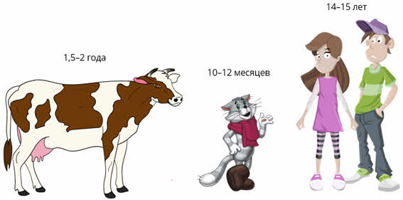
Возраст достижения физиологической зрелости некоторыми видами живых организмов
Такого состояния ребёнок достигает в среднем к четырнадцати годам. Детство заканчивается. Что дальше? В древних обществах в этом возрасте происходил обряд инициации. В переводе с латинского языка «iniciacio» – совершение таинства, посвящение. Подросшие дети посвящались в мир взрослых.
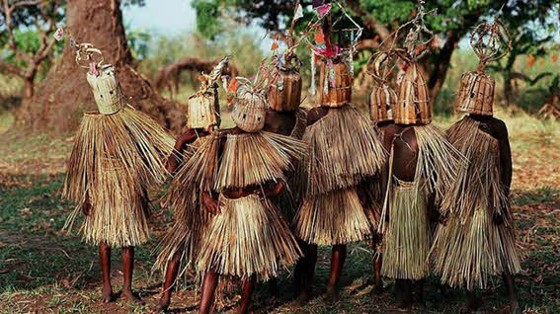
Им необходимо было пройти через ряд испытаний, иногда достаточно длительных и болезненных, чтобы доказать, что они готовы к трудностям самостоятельной жизни. Прошли – взрослые!
Сейчас международные документы – Декларация и Конвенция о правах ребёнка – возрастом окончания детства считают восемнадцать лет. Но биологически ребёнком человек по-прежнему перестаёт быть раньше: как вид, мы очень мало изменились. Вот и общегражданский паспорт молодым людям начали выдавать с четырнадцати лет.
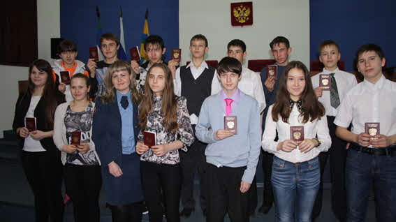
Однако в современном обществе инициация занимает гораздо больше времени, чем прежде. Переход из детства во взрослую жизнь – это и есть молодость. И если с её началом всё более или менее определённо (четырнадцать плюс-минус пару лет), то на вопрос о том, когда она заканчивается, однозначного ответа нет. В промежутке от двадцати пяти до тридцати. Некоторые исследователи называют более старший возраст – тридцать пять лет. Разброс же индивидуальных представлений о молодости ещё более велик.
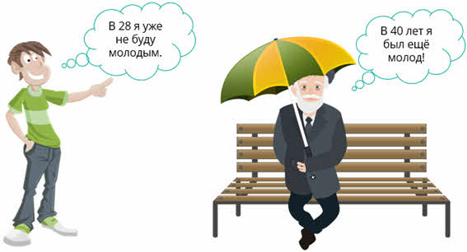
В две тысячи десятом году в тридцати одной европейской стране были проведены социологические опросы по этому поводу. В них приняли участие более сорока тысяч человек. Респонденты в возрасте от пятнадцати до двадцати четырёх лет считали, что их молодость завершится годам к двадцати восьми. А те, кому уже перевалило за восемьдесят, к молодым относили и сорокалетних.
Почему же продолжительность переходного периода так увеличилась?
Сейчас требуется гораздо больше времени для начала самостоятельной трудовой деятельности. Нужно получить общее образование, то есть усвоить соответствующие современному уровню развития науки представления об окружающем мире.
Значительно усложнилась общественная жизнь. Для того чтобы стать полноценным её участником, необходимо научиться грамотно действовать в самых разных сферах – политико-правовой, экономической, социальной.
Чтобы быть востребованным на рынке труда, нужно иметь серьёзную профессиональную подготовку, зачастую высшее образование, дополнительные навыки: владение компьютерными программами, иностранным языком (ещё лучше не одним). На это нужно время. Как и на то, чтобы убедиться в правильности выбора сферы деятельности, состояться как профессионал, начать продвижение по карьерной лестнице.
Пока не закончится период учения и первоначального профессионального становления, молодому человеку трудно рассчитывать на получение престижных социальных статусов.
Ему приходится выдерживать острую конкурентную борьбу со взрослыми, состоявшимися индивидами за «место под солнцем». «Ты ещё слишком молод, для того чтобы…», – такую фразу приходится слышать по самым разным поводам.
Происходят и кардинальные изменения тех социальных ролей, которые молодые люди играют в семье. Нет, они по-прежнему остаются сыновьями или дочерями, братьями или сёстрами, внуками. Но именно в молодости большинство людей создают собственные семьи: вступают в брак, становятся родителями.
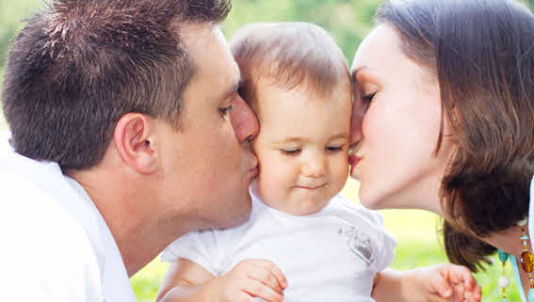
Это уже совсем другой уровень социальной ответственности: не только за свои собственные поступки, но и за воспитание детей.
По достижении совершеннолетия человек становится полностью дееспособным, может участвовать в политической жизни страны не только как заинтересованный наблюдатель. Но не существует прав без обязанностей.
Соблюдение законов, уплата налогов, забота о нетрудоспособных членах семьи, зашита Отечества – это неотъемлемая часть взрослой жизни.
С точки зрения психологии, молодость – время становления человека как уникальной, неповторимой личности.
Активный поиск собственного пути к успеху и счастью сопровождается ошибками, трудностями, разочарованиями. Они неизбежны, поскольку у молодых недостаточно собственного жизненного опыта, чтобы их предвидеть. Но получить его можно, лишь переживая и осознавая эти ошибки.
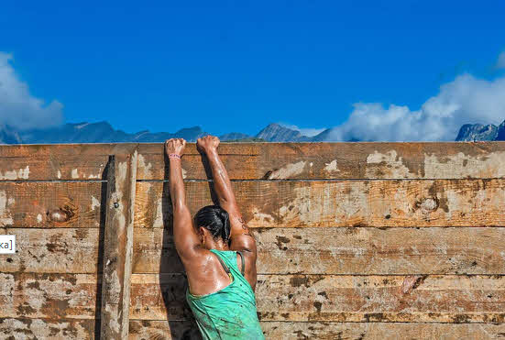
Человек творит свою жизнь, приспосабливаясь к окружающей действительности или пытаясь изменить её. Способность к творчеству может сохраняться в любом возрасте. Но именно молодость – самый креативный период в жизни человека.
Подведём итог.
· Возрастные границы молодости невозможно обозначить абсолютно точно: от четырнадцати-шестнадцати до двадцати пяти-тридцати (или тридцати пяти) лет.
· Главная особенность социального положения молодёжи – его переходность. Молодые люди осваивают новые социальные роли: работник, студент, гражданин, семьянин и тому подобное. Они ищут своё место в жизни, нередко меняют сферу деятельности.
· Для молодёжи характерно творческое отношение к окружающей действительности, стремление изменить мир, жить по-новому.
· И ещё одна черта – склонность к объединению в неформальные группы, но об этом поговорим отдельно.

